개인정보수집 및 이용에 대한 동의

귀하께서 지원서를 제출하는 회사(이하 ‘회사’라 합니다)는 이용자의 지원서 작성 시 이용자로부터 아래와 같은 개인정보를 수집하고 있습니다.

이용자는 본 개인정보 수집·이용 동의서에 따른 동의 시 ‘필요한 최소한의 정보 외의 개인정보’ 수집·이용에 동의하지 아니할 권리가 있습니다.
개인정보 처리에 관한 상세한 사항은 당사 홈페이지에 공개한 ‘개인정보 처리방침’을 참조하시기 바라며 본 동의서 내용과 상충되는 부분은 본 동의서의 내용이 우선합니다.

1. 개인정보 수집·이용 동의 [필수]
■ 수집·이용항목
- 성명(국문,영문,한문), 생년월일, 주소, 사진, 연락처(집, 휴대전화, 전자우편주소), 경력사항, 자기소개
■ 수집·이용 목적
- 채용 절차의 진행 및 관리, 경력.자격 등 확인(조회 및 검증), 채용 여부의 결정, 인재풀 활용
■ 보유기간
- 채용여부가 확정된 이후 5일 이내 파기
- 귀하께서는 필수항목 수집·이용에 대한 동의를 거부하실 수 있으나, 이는 채용전형에 필수적인 항목으로 해당 정보를 제공받지 못할 경우 회사는 전형을 진행할 수 없습니다. 따라서 동의를 거부하실 경우 지원이 제한될 수 있습니다.

개인정보 필수항목 수집이용에 동의합니다.

2. 개인정보 수집·이용 동의 [선택]
■ 수집·이용항목
- 학력사항, 병역사항, 외국어/자격사항, 취미, 특기, 교육 및 연수사항
■ 수집·이용 목적
- 채용 절차의 진행 및 관리, 채용 여부의 결정, 인재풀 활용
■ 보유기간
- 채용여부가 확정된 이후 5일 이내 파기
- 귀하께서는 선택항목 수집·이용에 대한 동의를 거부하실 수 있으며, 이는 채용 선발 전형에 필수적인 항목이 아니므로 동의를 거부하시더라도 지원이 가능합니다. 다만, 채용 심사에서 가산점이 반영되지 않거나 불리하게 판단될 수 있습니다
개인정보 필수항목 수집이용에 동의합니다.

3. 민감정보 수집·이용 동의 [선택]
■ 수집·이용항목
- 보훈 및 장애인 대상여부
■ 수집·이용 목적
- 채용 전형 가점 업무
■ 보유기간
- 채용여부가 확정된 이후 5일 이내 파기
- 선택적 정보 및 민감정보의 경우 원치 않는 경우 제공하지 않으셔도 무방하나, 채용 심사에서 가산점이 반영되지 않거나 불리하게 판단될 수 있습니다.
민감정보 수집·이용에 동의합니다.

4. 상시 채용을 위한 인재풀 등록에 관한 추가 동의 [선택]
원칙적으로, 회사는 개인정보 수집 및 이용목적이 달성된 후에는 수집된 정보 전체를 지체 없이 파기합니다.
단, 회사의 상시 채용 대상자 검토를 위한 인재 풀 등록에 이용자가 동의한 경우에 한해 접수 후 1년간 보관합니다.
상시 채용을 위한 인재 풀 등록에 동의합니다.

채용서류 반환에 관한 안내

- 이 고지는 「채용절차의 공정화에 관한 법률」제11조에 따른 것으로 최종합격자를 제외한 구직자는 기 제출한 채용서류를 반환 받을 수 있습니다.
- 당사 채용에 응시한 구직자 중 최종합격이 되지 못한 구직자는 최종합격여부 통보를 받은 날로부터 30일 내 제출한 채용서류의 반환을 청구할 수 있습니다. 다만, 홈페이지 또는 전자우편으로 제출된 경우나 구직자가 당사의 요구 없이 자발적으로 제출한 경우에는 그러하지 아니하며, 천재지변이나 그 밖에 당사에 책임 없는 사유로 채용서류가 멸실 된 경우에는 반환한 것으로 봅니다.
- 채용서류 반환 청구를 하시려는 분께서는 채용서류 반환청구서(채용절차의 공정화에 관한 법률 시행규칙 별지 제3호 서식)를 작성하여 당사 팩스(02-2071-7609) 또는 이메일(975_BSFN@bnkfn.co.kr)로 제출하면, 제출이 확인된 날로부터 14일 이내에 지정한 주소지로 등기우편을 통하여 발송해 드립니다. 이 경우 등기우편요금은 수신자 부담으로 하게 되오니 유념하여 주시기 바랍니다.
- 수신자부담을 원하지 않을 경우 반환 비용을 입금할 수 있는 계좌는 부산은행 030-01-052980-7[예금주 : (주)비엔케이투자증권]입니다.
- 당사는 지원자의 반환 청구에 대비하여 최종합격여부 통보일로부터 30일까지 채용서류를 보관하게 되며, 그때까지 채용서류의 반환을 청구하지 아니할 경우에는 「개인정보 보호법」에 따라 지체 없이 채용서류 일체를 파기할 예정입니다.
상기 내용을 확인하였습니다.

작 성 자 : (인)
입 사 지 원 서

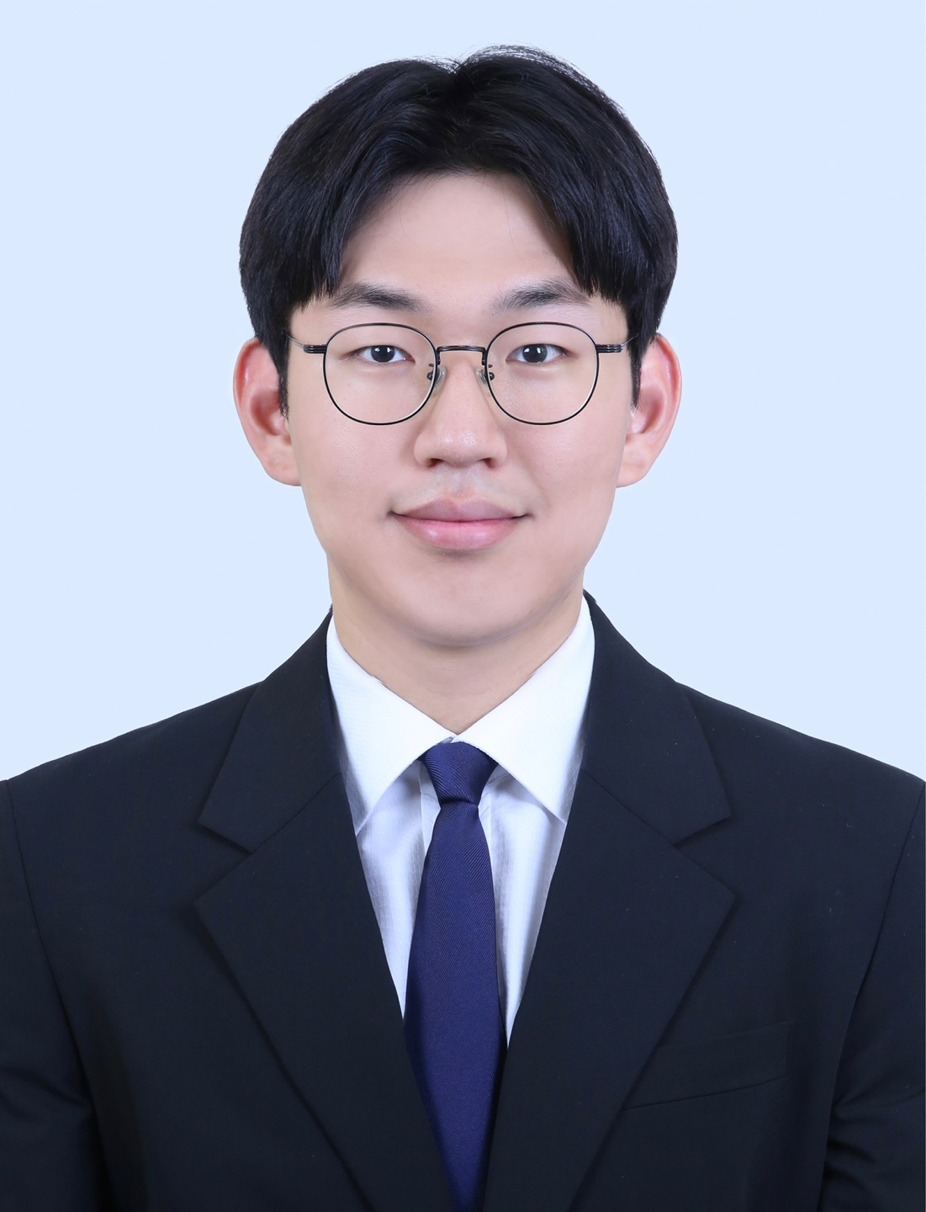 | 성 명 | (한글) 채현기 | 지원업무 | 투자금융부 인턴
 | 성 명 | (한자) 蔡弦技 | 생년월일 | 2002.11.21
 | 성 명 | (영문) Chae Hyungi
 | 연 락 처 | (주소) 서울시 동작구 상도로47마길 24
 | 연 락 처 | (전화번호) (휴대폰) 010-0-9877-4706
 | 연 락 처 | ( e – mail) which03@naver.com
<학력>
구분 | 기 간 | 학 교 | 학 과 | 졸업구분 | 소재지
고등 | 2018.03~2021.02 | 광동고등학교 |  | 졸업 | 남양주
대학 | 2021.03~ | 중앙대학교 | 기계공학부 | 재학 | 서울
대학원
<병역>
군필여부 | 필 | 계 급 | 병장 | 군 별 | 육군 조교
면제사유 |  | 복무기간 | 2022.02~2023.08 ( 18 )개월
<교육 및 연수>
구 분 | 기 간 | 시행처 | 이수성적
<자격증>
종 류 | 등급/단 | 취득일자 | 시행처
투자자산운용사 | - | 2025.01.19 | 한국금융투자협회
<외국어/컴퓨터>
영어수준 | TO  EIC | TO  EFL | 제2  외국어 | 컴퓨터수준 | 활용S/W
중 | 815 | 84 |  | 워드, 엑셀 사용 가능
<보훈/장애인>
보훈구분 | 보훈관계 | 장애인 | 장애등급
비대상 | - | 비해당 | -

자 기 소 개 서

성장과정

군생활 당시, 조교로 업무 수행을 하며 열정과 끈기를 발전시켰습니다. 주간에는 수백명의 훈련병 앞에서 교육 업무를 수행하고, 밤에는 잠을 줄여 독서를 하며 금융업에 대해 알아갔던 경험이 있습니다.

부대 내 병영 도서관의 워렛 버핏 자서전을 읽고 투자에 흥미를 느껴 더욱 독서에 매진하였습니다. 전역 후 군적금으로 개인 투자를 시작하였고 수익을 내며 투자를 직업을 갖고 싶다는 생각을 하였습니다.

이를 바로 실행하기 위해 관련 자격증인 투자자산운용사를 취득하였고, 교내 금융학회에 합격하여 활동 중입니다.

이러한 경험은 일단 부딪히면서 스스로의 선택이 옳았음을 증명해내는 능력의 무한한 성장을 직접 느낄 수 있었습니다. 무엇인가를 해내기 위해 항상 열정을 가지고 도전하는 자세로 업무에 임하겠습니다.

성격의 장, 단점

일머리가 좋고 강한 업무 강도를 버틸 맷집이 있습니다.

상하차, 전단지, 출장뷔페, 과외, 매장 관리직 등 수많은 아르바이트를 경험했습니다. 이러한 경험은 상사가 원하는 바를 정확히 이해하고 최고의 결과를 빠르게 낼 수 있는
일머리를 키우는데 도움이 되었습니다.

또한 주 6일의 육체적 노동과 과외 준비를 병행하며 강한 심리적 압박을 견뎠습니다. 이 역시 인턴에게 요구되는 업무 강도를 소화해내는데 필요한 경험이라고 생각합니다.
심부름, 청소, 단순 작업 등 무엇이든지 상사의 주문에 효율적인 업무 결과를 내는 인턴이 되겠습니다.

관련 역량

교내 학회에 입회한 후, 리서치 팀장을 맡으며 리서치 보고서를 작성, 총괄한 경험이 있습니다. 팀장으로서 HD현대마린솔루션과 테크윙이라는 기업에 대한 리포트를 작성하며 조선업과 반도체 산업의 현황을 학습할 수 있었습니다. 비전공자임에도 학회 내 세미나에서 1등이라는 결과를 거둘 수 있었고, 이후 관련 산업 및 종목들에 대한 공부를 더 진행한 후 실제 투자를 통해 수익을 낼 수 있었습니다. 해당 보고서는 메일에 함께 첨부하였습니다.

부족하지만, 입사 후에도 훌륭하신 선배님들의 의사 결정과 시황 파악 능력을 배우며, 회사에 도움이 되는 인턴이 되겠습니다.
지원서의 모든 기재사항은 사실과 다름이 없음을 확인합니다.
작성일자 : 2025년12월3일
작 성 자 : 채현기 (인)


